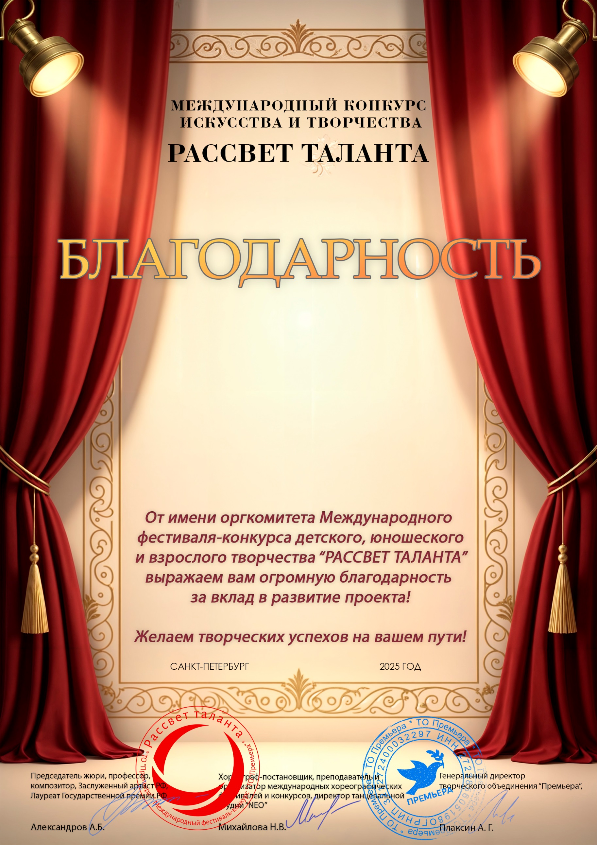
Серия МВ № 1132

Ауст Светлана Валерьевна

МБУ ДК «Узморский»

Саратовская область Энгельсский район село Узморье

